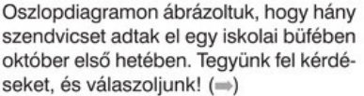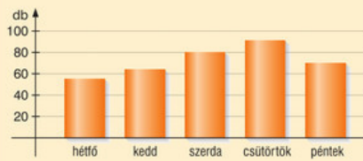
(Mozaik/MS-2305U-Sokszínű matematika 5. tk/108. oldal)
- kérdés:

válasz:

- kérdés:

válasz:

- kérdés:

válasz:

